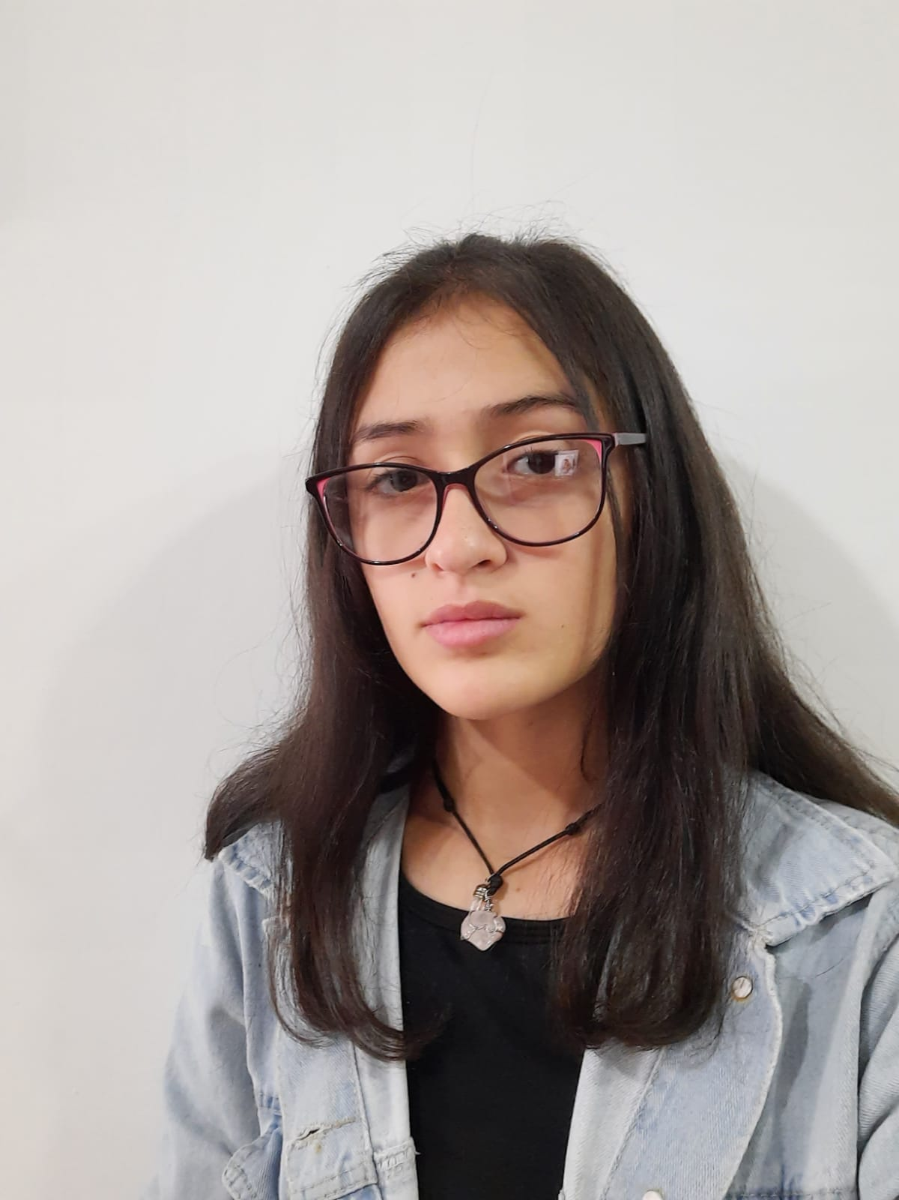

fotografia

Daniela Bedoya Hoyos
Tecnología en Gestión Empresarial

Calle 5 N° 8-45 Sector la Cruz
1058842097 – Pensilvania Caldas
3225223853
Dbedoya728mail.com

Perfil Profesional

Soy una persona que se desenvuelve fácilmente en cualquier campo de trabajo, emprendedora, capaz de tomar decisiones y solucionar distintos problemas que se presenten, poseo una buena actitud a la hora de laborar, creativa y soy muy tolerante a la hora de un buen trabajo en equipo.

Me gustaría laborar, formar parte de su gran equipo y adquirir nuevas experiencias y conocimientos que logre obtener en este proceso.

Experiencia Laboral

NOMBRE DE LA EMPRESA
Cargo:
Tiempo laborado:
Fecha inicial
Fecha final

Funciones desarrolladas

Información Académica

- Escuela Normal Superior de la Presentación
Bachiller Académico con Profundización en Pedagogía
27 de noviembre del 2020

Colegio Integrado Nacional Oriente de Caldas IES CINOC
Técnico Profesional en Procesos Empresariales
05/02/2021

Referencias

Profesionales
Diego Alberto Hoyos Quintero
Asesor de ventas
Aceros cortados Juan B S.A
3167402907

Personales
Luz Marina Hoyos Quintero
Docente
FED
3138333625

Para los efectos legales, certifico que todas las respuestas e informaciones anotadas por mí, en la presente Hoja de Vida, son veraces (C.S.T. Art 62 Núm. 1o) Régimen Laboral Colombiano

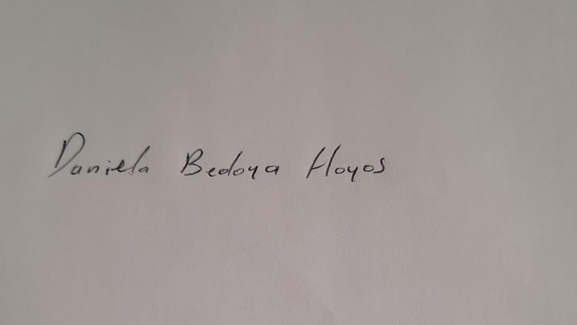

FIRMA
1058842097 –Pensilvania Caldas

